**Java Web开发**

**实验五**

**作业报告**

|  |  |
| --- | --- |
| 学 院 | 计算机 |
| 所在系 班 级 | 2017软件工程系05班 |
| 学 号 姓 名 | 04171310王景天 |
| 指 导 教 师 | 郭晓燕 |
| 完 成 时 间 | 2019年4月 |

# 实验题目

# 练习老师在理论课上演示的购物车实例，理解购物功能如何实现，理解如何利用session对象保存购物信息，如何设计封装数据类。（请参考“第四章会话管理课上的购物车实例代码.docx”文档）

# 分析与设计

判断用户输入是否符合条件，根据结果给出不同的输出。

# 关键源码（部分）

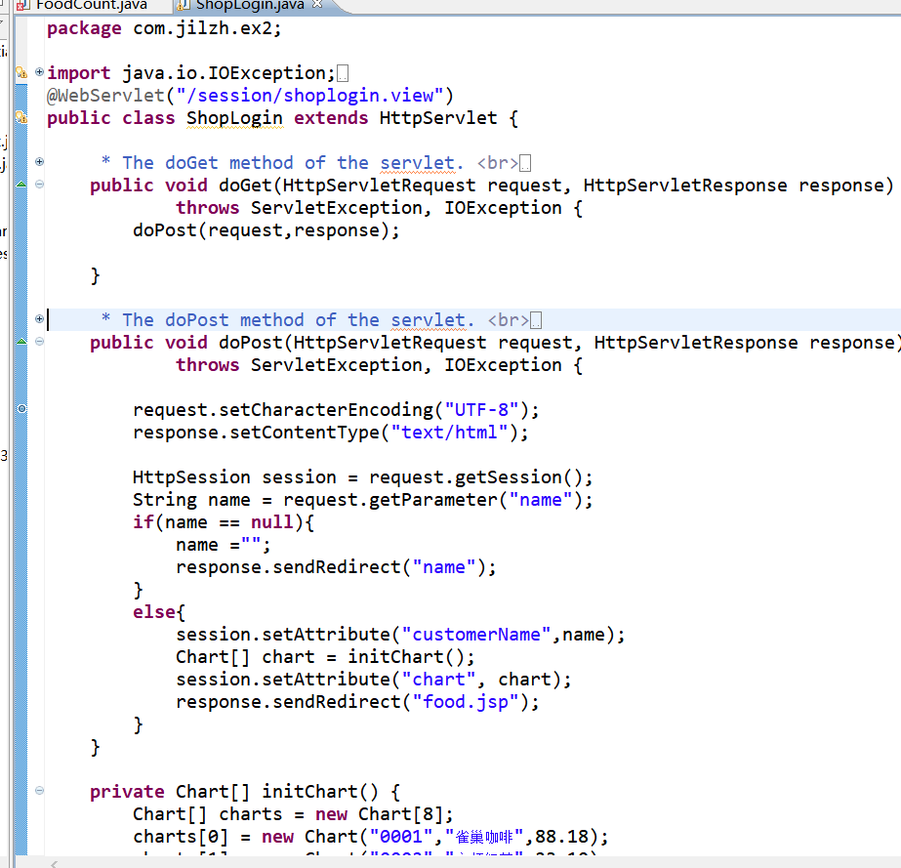

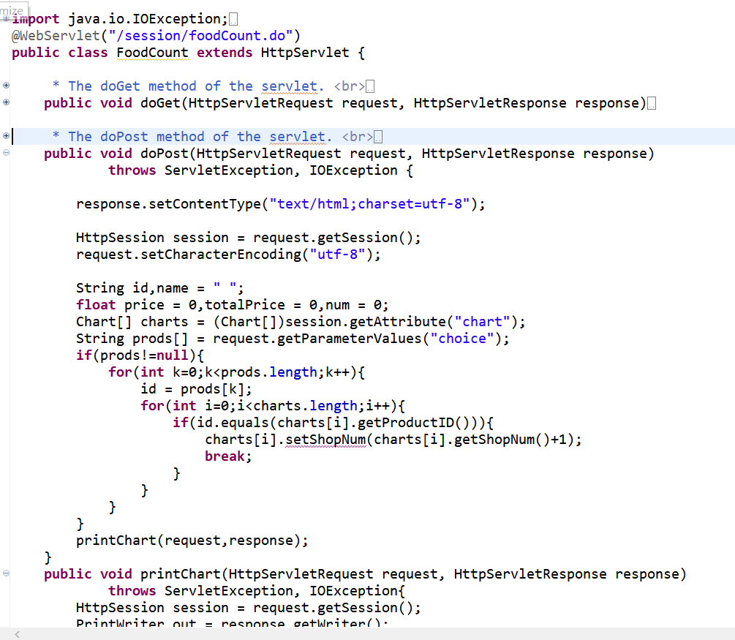

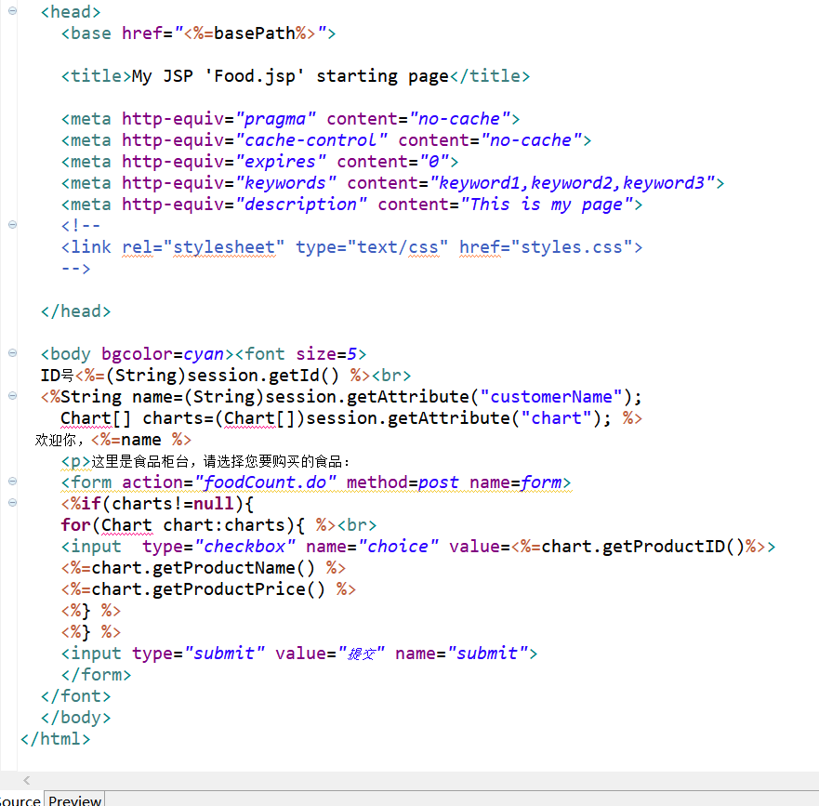

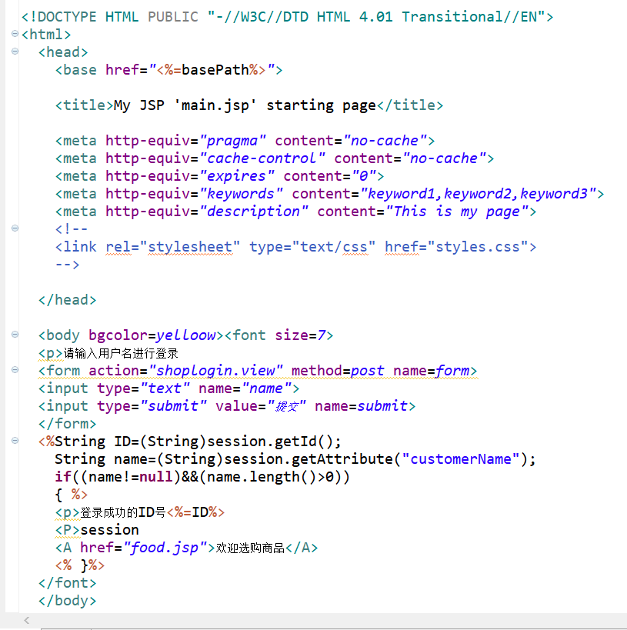

# 运行效果图

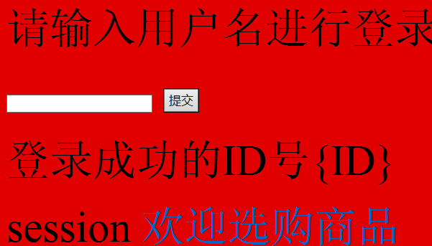

# 五、收获与问题

有不少问题没搞明白